HTML Imagens

[Imagens em HTML](https://www.w3schools.com/html/html_images.asp)

As imagens podem melhorar a aparência e o design de uma página. No HTML elas são inseridas usando a tag <img>;

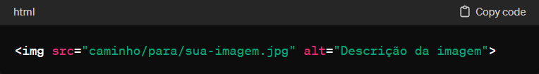

* Img: É a tag de imagem que não possui uma tag de fechamento;
* Src: Atributo obrigátorio que especifica o caminho para a imagem. Pode ser um caminho relativo ao arquivo HTML ou uma URL completa;
* Alt: Atributo obrigatório que fornece um texto alternativo para a imagem. Esse texto é exibido se a imagem não puder ser carregada e também é usada por leitores de tela para acessibilida de.

Este é o basico sobre imagens em HTML5, obviamente existem coisas mais avançadas e usuais como map e picture.

**IMAGENS DINÂMICAS**

Como desenvolvedor WEB você deve preparar seu site para que o usuário tenha a melhor experiência possível independente da tela que ele acessa o site.

Para isso, o primeiro passo é gerar imagens de tamanhos diferentes e fazer com que o navegador carregue a imagem correta conforme a resolução da tela.

A tag <picture> é uma tag que permite que você forneca várias fontes de imagem para um navegador, com base em fatores como resolução da tela ou tamanho da janela do navegador.

Sua estrutura básica consiste em uma tag <picture> e uma ou mais tags <source>, cada uma representando uma fonte de imagem diferente. O conteudo da picture geralmente inclui uma tag <img> para fornecer uma imagem fallback padrão.

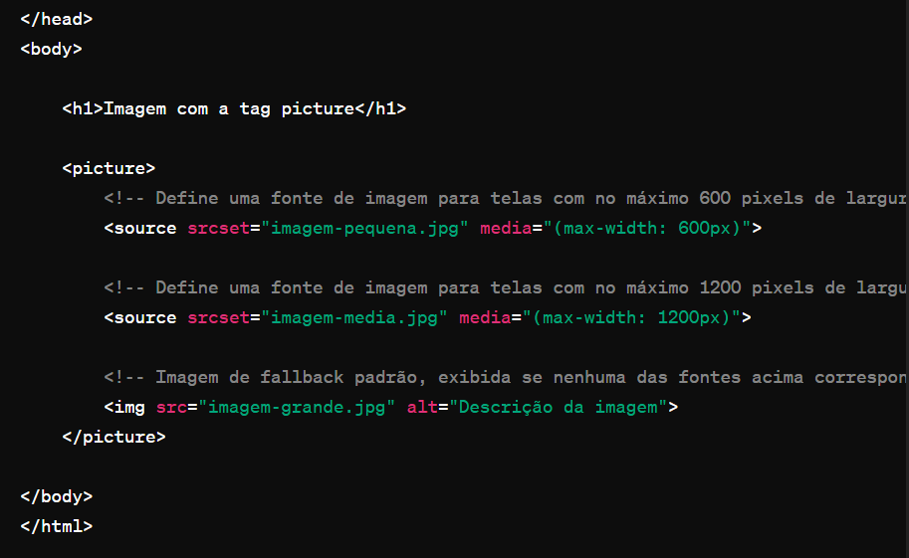

[**MAPA DE IMAGEM**](https://www.w3schools.com/html/html_images_imagemap.asp)

Um image map permite criar áreas clicáveis em uma imagem, onde cada área pode direcionar o usuário para diferentes páginas ou executar diferentes ações. O elemento principal para cirar mapas de imagem é a tag <map>, e você usa a tag <area> para definir as áreas clicáveis na imagem.

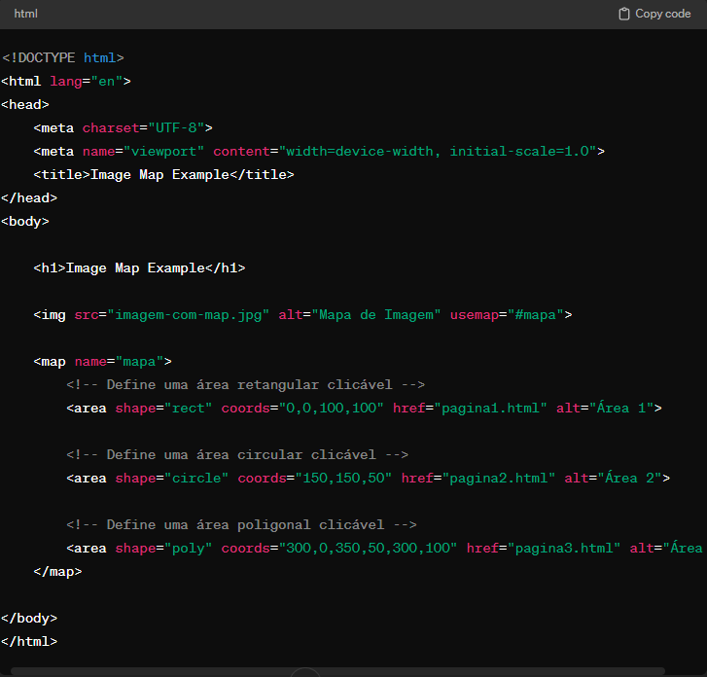

* <img src="imagem-com-map.jpg" alt="Mapa de Imagem" usemap="#mapa">
  + Incorpora a imagem e vincula o mapa de imagem (definido pela tag <map>) usando o atributo usemap.
* <map name="mapa">:
  + Define o mapa de imagem e atribui um nome a ele ("mapa" neste caso).
* <area shape="rect" coords="0,0,100,100" href="pagina1.html" alt="Área 1">:
  + Define uma área retangular clicável com as coordenadas (0,0) no canto superior esquerdo e (100,100) no canto inferior direito. Quando clicada, direciona o usuário para "pagina1.html".
* <area shape="circle" coords="150,150,50" href="pagina2.html" alt="Área 2">:
  + Define uma área circular clicável com o centro em (150,150) e raio de 50. Quando clicada, direciona o usuário para "pagina2.html".
* <area shape="poly" coords="300,0,350,50,300,100" href="pagina3.html" alt="Área 3">:
  + Define uma área poligonal clicável com coordenadas para os vértices do polígono. Quando clicada, direciona o usuário para "pagina3.html".